**Compte rendu du conseil municipal – 21 juillet 2025**

1. **Ouverture de séance : 18h30**

Mme le Maire rappelle que le quorum est atteint avec 12 membres présents et 15 votants.

3 pouvoirs sont donnés :

* Norbert Aubrun (en vacances) à Georges Delahaye ;
* Nathalie Durand (empêchement) à Laëtitia Pujos ;
* Arthur Guillemin (activités professionnelles), à Grégory Prévost.

Régine Novel est désignée secrétaire de séance.

1. **Le compte rendu du conseil du 27 mai 2025 est approuvé à l’unanimité.**

### **Dépenses effectuées en vertu de la délégation de pouvoir**

Mme le Maire rappelle les dépenses engagées depuis le dernier conseil, dans un souci de transparence et afin d’informer les élus pour leur permettre

d’apprécier l’évolution de certains postes budgétaires.

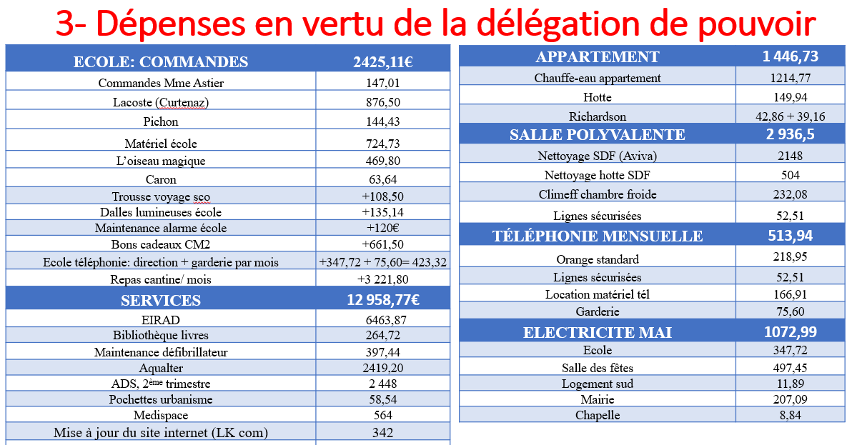

Merci au pôle finances pour la mise en place d’un suivi rigoureux et structuré des dépenses de la commune.

À Stéphanie Gayraud, pour son engagement constant et la mise en œuvre de cadres de gestion solides, permettant à la commune de tendre, à terme, vers une plus grande autonomie dans la gestion comptable et financière.

À Isabelle Bouvet, qui se consacre désormais à l’élaboration des fiches de paie, contribuant à clarifier certains éléments et à apporter ses compétences comptables précieuses.

Ce travail rigoureux, souvent discret et chronophage, constitue un levier essentiel pour structurer les lignes budgétaires, renforcer le pilotage communal et répondre de manière plus efficace aux besoins des habitants, des employés et des services.

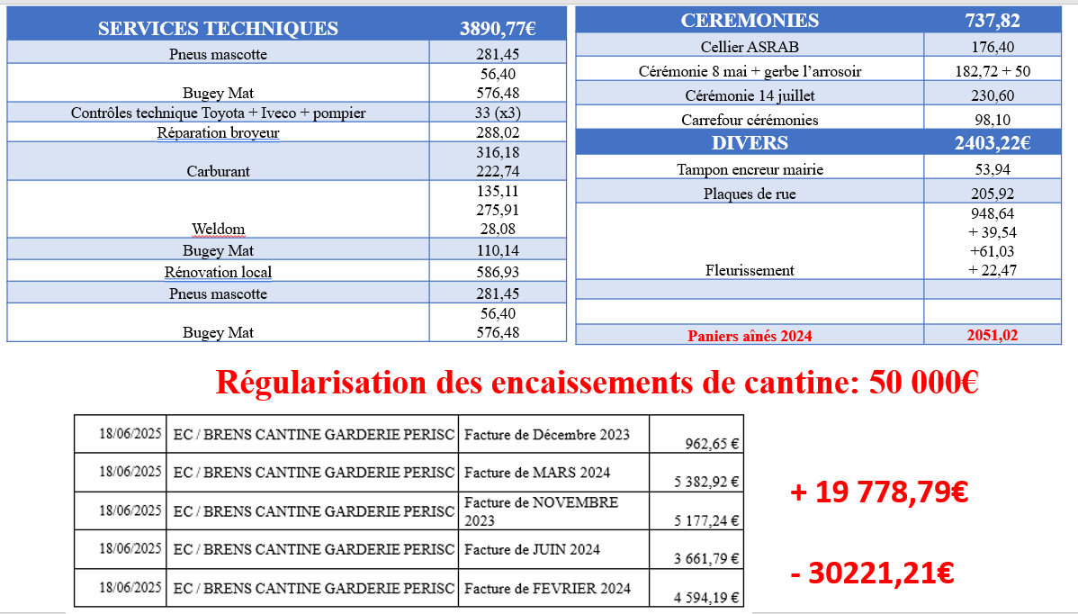

1. **Urbanisme – Retrait de la délibération d’approbation du PLU (Votée à l’unanimité)**

Mme le Maire rappelle le contexte ayant conduit à la demande de retrait de la délibération d’approbation du PLU par la préfecture.

* 2017, signature de la convention,
* 2019 : approbation du 1er PADD
* 2021-2024 : réécriture de 2 PADD,
* Février 2025 : validation du dossier finalisé par la municipalité précédente,
* Mai 2025 : courrier demandant le retrait du PLU, entaché d’illégalités de la préfecture.

2 réunions ont eu lieu en juillet 2025

* Une réunion de préparation avec le cabinet Verdi et l’AMO pour élaborer les réponses à apporter à la préfecture afin d’éviter une reprise de la procédure coûteuse pour la commune (modification délibérative : 10 000 € minimum) et des délais exponentiels
* Une réunion À Bourg-en-Bresse le 8 juillet 2025, rencontre avec les instances de l’État pour définir leurs attentes et statuer sur les réponses à apporter

Mme le Maire rappelle les points d’écueil :

* Eau et assainissement : intégration des données actualisées du schéma directeur de la Communauté de Communes Bugey Sud et notamment de la remise en conformité des stations d’épuration dans le phasage 2 pour la commune de Brens entre 2030 et 2038, qui conditionnera donc la délivrance ou non des Permis de Construire en fonction de la saturation des réseaux
* Création d’une orientation « trame bleue/verte », obligation légale induite par les délais prolongés de la procédure
* Relecture des articles 1 et 2 par le service instructeur de la CCBS
* En attente de la réponse de la préfecture sur le point « gîte et piscine »
* Retrait des erreurs d’écriture matérielle

Mme le Maire propose donc le retrait de la délibération d’approbation du PLU.

Le travail engagé permettra normalement un nouveau vote d’approbation fin septembre.

### **5. Secrétariat itinérant (Votée par 13 Pour, 1 Contre et 1 Abstention).**

Madame le Maire propose la mise en place d'un service de secrétariat itinérant pour :

* Garantir la continuité et la qualité des services en cas d’absence ou surcharge.
* Intégrer réseau local de secrétaires en cas de besoin concernant un dossier
* Avoir accès à une banque d’informations et de documents partagés
* Bénéficier de formations locales

Le service proposé permet aussi de demander le soutien d’un agent administratif expérimenté en cas de surcharges de travail (élaboration du budget) ou encore de montage de dossiers complexes (type PLU).

La convention est établie pour une durée minimale de trois ans, avec un coût d’adhésion dégressif (447 € la première année, puis 400 € N2 et N3). Les interventions ponctuelles sont facturées à la journée (235 €) ou à la demi-journée (130 €).

Le débat a permis de soulever plusieurs points :

* L’adaptabilité de la personne remplaçante : une rencontre préalable a permis de rencontrer la secrétaire itinérante, d’aborder la question des logiciels utilisés ainsi que l’accès aux outils nécessaires. Nous nous sommes rapprochés des communes avoisinantes aussi.
* Le coût d’un tel service : les besoins du quotidien ont mis en évidence l’intérêt d’adhérer à un réseau structuré afin de bénéficier d’un appui opérationnel. Ce réseau doit être activement mobilisé dans la gestion courante.
* Le tarif des prestations : bien que ce service représente un coût significatif, il n’alourdit pas les charges structurelles de la commune puisqu’il sera mobilisé de manière ponctuelle. Il constitue une 2ème réponse aux difficultés rencontrées, après la proposition de formation sur des domaines spécifiques.

**6. Tarification cantine (Votée à l’unanimité)**

Mme le Maire rappelle que le changement de prestataire en septembre 2025 (LEZTROY) vise à améliorer la qualité des repas conformément à la loi Egalim et à la demande des parents. Elle fait le constat des points suivants

* Le coût des repas facturés à la mairie par LEZTROY est plus élevé que celui du prestataire précédent.
* Plusieurs scenarii ont été étudié avec Gregory Chatel (adjoint aux affaires scolaires) et Stéphanie Gayraud (adjointe aux finances) avec simulations de tarification et analyse des coûts partagés.
* La commune a choisi de reporter strictement le coût supplémentaire appliqué par le changement de prestataire (0,20 €/repas).

Mme le Maire rappelle les résultats de l’enquête réalisée en 2022 auprès des familles,

* 56 % des parents étaient prêts à payer un peu plus cher pour des repas de qualité
* Le montant estimé acceptable par les parents se situait entre 5,60 € et 6,20 € par repas.

Mme le Maire propose de valider l’augmentation modérée de + 0,20 € par repas, portant les tarifs à 5.70€ pour le 1er enfant et à 4.20€ pour le second.

### **7. Règlement de la garderie (Votée à l’unanimité)**

Mme le Maire rappelle la nécessité d’actualiser le règlement de la cantine/garderie pour garantir un cadre clair, bienveillant et équitable. Sont proposés

* Le maintien des tarifs,
* Le maintien de la réservation à la demi-heure ou au forfait.
* Le paiement en ligne avant le 15 du mois par carte bleue.
* Les questions de santé : les enfants malades ou non propres ne sont pas admis.
* Un PAI est nécessaire pour l’administration de médicaments.
* L’appel immédiat au secours en cas d’urgence.

Des nouveautés sont introduites :

* Les changements de tarification liés au changement de prestataire.
* La date limite d’inscription au 15 septembre.
* La pénalité de 4 € en cas d’oubli répété de réservation de repas,
* La charte de respect mutuel,
* La clarification de l’échelle **mesures progressives** permettant une réponse adaptée et proportionnée aux situations rencontrées cette année.

En conclusion, ce règlement actualisé vise à garantir un fonctionnement harmonieux et équitable du service de cantine, dans l’intérêt des enfants, des familles et de l’équipe encadrante. Il s’inscrit dans une volonté d’amélioration continue et de dialogue constructif, mis en place par Grégory Chatel.

### **8. Convention Sapeurs-Pompiers Volontaires (SPV) (Votée à l’unanimité)**

Mme le Maire rappelle l’engagement de la commune en faveur du volontariat, notamment à travers le soutien apporté à son SLIS. Elle propose de poursuivre dans cette direction en signant une convention de mise à disposition des SPV dans le cadre de la solidarité territoriale.

Cette convention tripartite (Commune – SDIS – Agent) est signée pour 3 ans renouvelables

* Décline une typologie claire des absences définie pour chaque employé.
* Laisse la possibilité à la commune de refuser une mise à disposition en cas de besoin impérieux (déneigement, location de matériel, missions anticipées…).

Les objectifs sont multiples :

* Encadrer la mise à disposition des pompiers volontaires tout en garantissant la continuité des services communaux.
* Soutenir l’engagement citoyen, alors même que le nombre de SPV est en baisse, malgré l’augmentation des besoins opérationnels (sans pour autant se substituer aux effectifs professionnels).
* S’inscrire dans une démarche solidaire et territoriale (ex. : feux dans une commune voisine…).

Ce cadre définit les conditions de disponibilité des agents volontaires et permet d’apporter une réponse claire aux élus, au SDIS, aux agents ainsi qu’aux habitants : retards autorisés après prise de fonction, missions anticipées non autorisées, missions urgentes autorisées…

### **9. Schéma de défense incendie**

Mme le Maire rappelle l’obligation légale, en vigueur depuis juin 2019, de mettre en place un Schéma de Défense Extérieure contre l’Incendie (DECI).

Ses objectifs :

* Garantir la sécurité des habitants, des biens et de l’environnement en cas d’incendie.
* Assurer un accès rapide et suffisant à l’eau pour les services de secours, en toutes circonstances.

Les démarches :

* Recenser les points d’eau existants
* Identifier les besoins selon les zones à risque (habitées, industrielles, agricoles, forestières)
* Prioriser les aménagements et planifier les actions (création de points d’eau, accessibilité, signalisation…)

La commune, n’ayant pas pu rejoindre le groupement de commande de la CCBS, a sollicité trois devis :

* Cereg : 10 485 €
* Profil Étude : 13 620 €
* Altereo : 18 468 €

Il est précisé que la commune n’a pas pu intégrer le groupement de commande proposé par la CCBS entre 2020 et 2024, ce qui est dommage au regard des prix plus compétitifs qui auraient été proposés. Le devis a quand même été demandé, sur conseil de la CCBS, au prestataire avec lequel la Régie des Eaux a déjà contractualisé (Profils Etudes). Le SDIS a également été consulté.

Le débat a porté sur :

* L’absence de plan adapté, qui pourrait engager la responsabilité de la commune en cas de sinistre (débit insuffisant, point d’eau trop éloigné, etc.)
* Les besoins identifiés lors de la phase de conseil avec le SDIS : pose de cuves, souvent sur terrain privé après conventionnement avec les propriétaires, adaptation du nombre de bouches incendie au volume d’habitation, entretien des réseaux…

Merci à Georges Delahaye pour les démarches de consultation et son accompagnement tout au long du dossier.

Mme le Maire propose de contracter avec Profils Études afin de garantir une cohérence territoriale et technique, en conservant un interlocuteur unique. À l’issue de négociations, le devis initial a été revu à la baisse à 11 358 € TTC (9 460 € HT), représentant une économie de 2 262 €.

**10. Voirie – Pont du Furans / Carrefour Champtel (RD31b) (Votée à l’unanimité)**

Mme le Maire rappelle l’historique du projet de sécurisation du carrefour Champtel – RD31b.

* Projet d’intérêt intercommunal : sécurisation de l’axe RD31b de Belley à Peyrieu - fluidification des trafics dit « économiques ».
* Engagement pris par la précédente mandature en 2023 auprès du Département pour lancer une étude de sécurisation.
* Signature début 2024 d’une convention avec l’Assistance à Maîtrise d’Ouvrage (AMO) pour la réalisation d’une étude d’aménagement, représentant 4,5 jours de travail au tarif de 450 €/jour, soit un montant de 1 800 €.
* Un arrêté municipal pris le 18 Octobre 2024 par l’ancienne mandature (soit 1 mois avant l’installation du nouveau conseil) pour déplacer les panneaux de signalisation « Brens » (entrée et sortie), de manière à intégrer le carrefour à la commune.
* Arrêté annulé en décembre 2024 par le conseil actuel lors de notre prise de poste

En 2025, plusieurs étapes ont relancé la dynamique autour du projet :

* Avril : réunion avec les représentants du Département (J.-Y. Hédon, A. Borel, S. Charvet)
* Mai : présentation du dossier en conseil communautaire de la CCBS par M. Béjuit
* Juin : installation de radars pédagogiques pour mesurer les vitesses
* Juillet : rencontre avec l’AMO, représentée par M. Meunier
* Août : installation des radars dans le sens Peyrieu–Brens
* Septembre : validation par le Département d’une phase d’essai avec rétrécissement provisoire du pont du Furans

Mme le Maire insiste sur le fait que le projet demeure en phase d’étude et qu’aucune décision d’aménagement n’a été arrêtée à ce jour. L’étude engagée via la convention AMO signée en 2024, ainsi que les tests en cours, visent à fournir tous les éléments nécessaires à une prise de décision éclairée, en concertation avec les partenaires et les habitants.

Pour répondre au calendrier administratif (date de limite de dépôt fin juin 2026), un dossier de demande de subvention a été déposé de manière anticipée dans le cadre du Pacte de Territoire 2026. Ce dépôt ne constitue en aucun cas un engagement ferme de réalisation des travaux. Il a pour seul objectif de garantir une éligibilité optimale aux subventions dans le calendrier de financement en vigueur.

Le débat a porté sur plusieurs points :

* Le taux d’accidentalité du carrefour
* Les attentes spécifiques des différents acteurs : département, CCBS, commune
* La nécessité de disposer de toutes les données techniques et financières avant toute prise de décision
* Le fait que la demande de subvention n’implique aucun engagement d’exécution mais permet d’examiner objectivement les solutions envisageables

En conséquence, la délibération initiale a été ajustée afin de ne valider que le dépôt de la demande de subvention, sans préjuger de la suite donnée au projet.

Merci à Norbert Aubrun et à Georges Delahaye pour leur présence aux réunions et leur aide dans l’élaboration du dossier de subvention.

### **11. Salle polyvalente : demande de subvention (Votée à l’unanimité).**

Mme le Maire rappelle que, comme pour le projet de voirie, il s’agit d’une demande de subvention déposée dans le cadre du Pacte de Territoire 2026, dont l’échéance est fixée à fin juin 2026. Le dépôt anticipé du dossier permet simplement de garantir l’éligibilité potentielle du projet aux dispositifs de financement existants.

Le projet concerne un bâtiment communal central dans la vie locale : la salle polyvalente, dont les consommations énergétiques constatées sont particulièrement élevées, notamment durant la période hivernale :

* Moyenne de 419 €/mois d’avril à octobre,
* Moyenne de 1 308,55 €/mois de novembre à avril.

Des interrogations ont été soulevées par les élus quant à la température intérieure réelle du bâtiment en hiver (éventuellement maintenue à 21°), un point qu’il conviendra d’éclaircir. Quoi qu’il en soit, les données disponibles traduisent une performance énergétique insuffisante du bâtiment, justifiant l’étude de solutions d’amélioration thermique.

Des pistes d’intervention ont été identifiées, bien qu’encore à l’état d’estimation :

* Isolation thermique : devis estimatif en attente de validation, pour un montant d’environ 25 000 € TTC,
* Remplacement de la porte d’entrée principale, aujourd’hui fortement dégradée (boiseries abîmées, charnières arrachées, fermeture difficile) : montant maximal estimé à 15 000 € TTC.

Mme le Maire précise que la présente délibération a uniquement pour objet l’autorisation de déposer une demande de subvention, sans préjuger de la réalisation effective du projet, ni de ses modalités

Merci à Grégory Prévost et au pôle travaux pour leur expertise sur ce domaine.

### **12.Mise à disposition de la salle polyvalente aux associations (Refusée 1 Pour, 1 Abstention, 13 Contre).**

Mme le Maire propose l’ouverture de la salle polyvalente à destination des associations, dans un cadre strictement encadré, en réponse à une demande exprimée par l’association Équilibre’s.

Les conditions envisagées étaient les suivantes :

* Mise à disposition uniquement les lundis, mardis et mercredis,
* Sans chauffage, en raison du coût élevé lié à l’utilisation hivernale de la salle,
* Tarif annuel symbolique de 115 € par créneau hebdomadaire,
* Obligation pour les associations utilisatrices d’assurer elles-mêmes le ménage afin de permettre les locations privées du week-end.

Cette proposition a suscité un débat approfondi au sein du conseil municipal. Plusieurs réserves ont été exprimées quant à l’adéquation du lieu à un usage associatif régulier et décent :

* Le coût du chauffage en hiver rend son usage non viable financièrement pour la commune. À l’inverse, l’absence de chauffage entraînerait des conditions d’accueil dégradées.
* Les conditions d’accessibilité sont complexes et peu adaptées : il faut désactiver l’alarme dans le hall, ressortir du bâtiment, puis accéder à la salle borgne par une porte extérieure.
* Enfin, la disponibilité et la propreté de la salle pour les locations du week-end doivent rester garanties, ce qui implique une rigueur d’usage difficile, sans personnel rattaché à la salle des fêtes.

Au terme des échanges, la délibération a été rejetée par le conseil municipal.

### **13 Projet antenne TNT (Le Replat, TowerCast)**

Mme le Maire informe le conseil municipal du projet d’implantation d’un pylône de 24 mètres par l’opérateur TowerCast, sur une parcelle privée située au lieu-dit Le Replat. Le dépôt de la Déclaration Préalable est prévu pour août 2025, avec des travaux estimés entre 2025 et 2026.

Un contact direct a été établi avec M. Lucas CANCEL, chargé du projet (06 75 09 41 78), pour répondre aux interrogations techniques et organisationnelles liées au projet de la mairie mais aussi de tout habitant. Une vigilance particulière (GD) a été portée sur la dénomination du projet, intitulé « Virignin 01029 » qui risque d’engendrer des risques de confusion en matière de localisation pour les services de secours.

Conformément à la réglementation, toute personne peut solliciter une évaluation de l’exposition aux ondes électromagnétiques générées par ce type d’installation, à l’aide du formulaire CERFA n°15003*02, disponible :à l’accueil de la mairie, en téléchargement sur le site de la commune : [www.brens01300.fr](https://www.brens01300.fr),ou directement sur le portail [service-public.fr](https://www.service-public.fr).

La mairie a d’ores et déjà effectué cette demande, dans un souci de transparence et d’information à destination des habitants.

Le dossier complet relatif à ce projet est également mis à disposition du public sur le site de la commune.

### **14. Informations diverses**

Mme le Maire rappelle les actualités communales :

* Suspension temporaire de la collecte Stop Collecte. (Vêtements)
* Ateliers numériques gratuits : cybersécurité (29 juillet), montage vidéo (19 août) avec inscription obligatoire au 06 26 43 34 67 ou conseillers-numeriques@ccbugeysud.com.
* Recensement 2026 : 3 inscrits, appel à candidatures en cours.
* Travaux en cours : lagunage, poste de relevage Colombier.
* Rapport Trimax disponible sur le site internet.
* Manifestations passées : balade ambroisie, expo moustique tigre,
* Manifestation à venir : vide-greniers du Sou des écoles prévu le 30 août, concert classique à la chapelle le 20/09/2025 pour les journées du patrimoine.
* Formation PSC1 prévue le 6 septembre 2025 pour les membres des associations

Mme le Maire souligne les retours positifs des associations, des habitants, des élus, des enfants sur l’organisation des cérémonies

* 1ère participation le 22 juin pour la cérémonie du souvenir de l’ASRAB : délégués + CM1/CM2 de Serge Menubarbe après une intervention des bénévoles en classe),
* Cérémonie du 14 juillet (travail sur la déclaration des droits de l’homme),
* Remise des diplômes CM2 par les enfants délégués.

Ces initiatives traduisent un engagement fort en faveur de la transmission des valeurs républicaines et de l’éveil au civisme chez les plus jeunes. Un grand merci à Grégory Chatel pour son investissement

Dans le cadre d’une nouvelle dynamique de dialogue de proximité impulsée par l’équipe municipale, une 1èrerencontre de quartier s’est tenue à Gotraz.

* Près de 25 habitants
* Des échanges appréciés tant par les habitants que par les élus.

Ces rencontres ont permis :

* De mieux cerner les attentes et préoccupations spécifiques à chaque secteur du village,
* Et de faire émerger des propositions en lien avec la vie quotidienne.

Les prochaines rencontres

* Le 2 août à la Commanderie,
* Le 4 août à Chantemerle (date légèrement décalée pour raisons personnelles).

Mme le Maire propose que le prochain conseil soit fixé au **lundi 29 septembre 2025 (à confirmer)**, avec comme point principal : la validation du PLU.

**Clôture de la séance 21h30.**

Sandrine LACHIZE-PICCINO Régine NOVEL

Maire Secrétaire de Mairie